Révision Formelle 5

L’électrostatique et la force électrique B

NOM :____________________________________

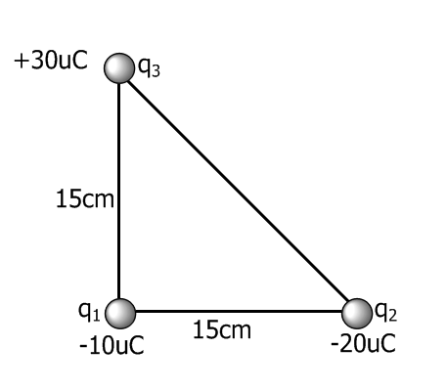
- Calculez la force résultante sur q₂ (5pts)

- Une charge de +4μC se trouvant à 0,5m à droite d’un point charge Q de -10μC est déplacé jusqu’à 2,0m à droite de la charge.
- Quelle est le changement d’énergie potentielle électrique? (3pts)

- Quelle est la grandeur et direction du champ électrique à 2m? (2)

- Deux plaques distantes de 10cm possèdent une différence de potentielle de 500V. Une particule α⁺⁺ commence à la plaque positive.
La particule possède une masse de 6,6x10⁻²⁷kg.
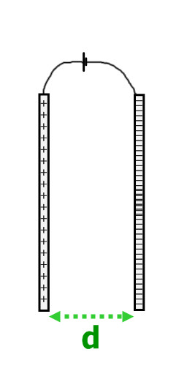
  - Quelle est le montant de travail nécessaire pour apportez la charge du plaque négative au plaque positive? (2)

  - Si on lâche la charge, quelle serait sa vitesse arrivée à la plaque positive? (2)

  - Quelle est la force électrique moyenne subit par le particule α⁺⁺? (2pts)

- Une particule q de 4x10⁻⁵kg possède un surplus de 5 x 10¹⁴électrons. Elle se trouve entre deux plaques parallèles distantes de 12 cm ayant un champ électrique de 300N/C.
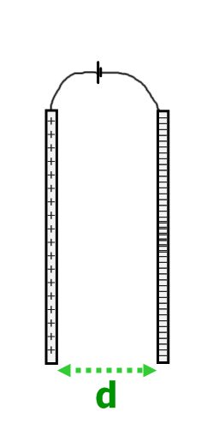
  - Quelle est la différence de potentiel entre les plaques? (2)

  - Si la particule est lâchée de la plaque négative, quelle serait sa vitesse redu à mi-chemin? (3)

- Une petite sphère ayant une masse de 1,0 x 10⁻⁵kg et une charge de 2,0 x 10⁻⁹C est au repos à 25cm d’un point charge de +5,0 x 10⁻⁶C. Déterminez la vitesse de la sphère à l’infinité si on la relâche. (3)

